REQUEST FOR COMMENTS
RFC — Proposta de Projeto de Portfólio
Engenharia de Software — Católica SC

InfraObserver
Sistema de Monitoramento Centralizado de Endpoints em Rede

Título do Projeto | InfraObserver — Sistema de Monitoramento Centralizado de Endpoints
Linha de Projeto | Web App / Ferramenta de Infraestrutura e Monitoramento
Autor | Bryann Lucas Locatelli
Data da Proposta | Abril / 2026
Versão | 1.0
Disciplina / Curso | PAC VII — Engenharia de Software
Repositório | https://github.com/LocatelliBryann/InfraObserver

1. Visão do Produto e Impacto

1.1 Contexto e Problema
Organizações que possuem múltiplos computadores conectados em rede, como pequenas empresas, escritórios, cartórios e instituições de ensino, enfrentam dificuldades para acompanhar de forma centralizada o estado dos seus endpoints. A ausência de uma visão consolidada sobre desempenho, disponibilidade e atividades relevantes dos computadores dificulta a identificação precoce de problemas e aumenta o tempo necessário para diagnóstico e suporte. Esse problema afeta diretamente dois grupos distintos:
- O administrador de rede ou de TI, que precisa identificar manualmente máquinas com alto consumo de CPU, memória insuficiente, espaço em disco crítico, utilização anormal de recursos ou simplesmente indisponíveis. Sem uma ferramenta centralizada, esse processo depende de acesso físico ou remoto individual a cada máquina, tornando-o lento, reativo e propenso a falhas não detectadas a tempo.
- O gestor ou responsável técnico da instituição, que não possui visibilidade operacional do parque de máquinas sob sua responsabilidade, dificultando decisões relacionadas à manutenção preventiva, substituição de hardware ou investigação de incidentes.
Embora existam soluções de monitoramento no mercado, muitas delas são voltadas para ambientes corporativos maiores, exigindo infraestrutura dedicada, processos de implantação mais complexos ou conhecimentos especializados. Em organizações menores, é comum que o acompanhamento dos endpoints ainda seja realizado de forma manual e reativa.
Além do monitoramento de desempenho, existe a necessidade de registrar eventos relevantes nos sistemas de arquivos dos endpoints, como criação, modificação, exclusão ou renomeação de arquivos em diretórios monitorados. Essas informações podem auxiliar atividades de auditoria, rastreabilidade e suporte operacional.
Nesse contexto, surge a oportunidade de desenvolver uma solução leve e centralizada que permita monitorar endpoints, acompanhar métricas em tempo quase real, detectar indisponibilidades e registrar eventos relevantes de forma simplificada, sem a necessidade de infraestrutura complexa.

1.2 Origem da Demanda e Evidências

Contexto Acadêmico e Prático
A demanda surgiu da observação de ambientes com múltiplos computadores conectados em rede, incluindo instituições de ensino, pequenas empresas e ambientes corporativos de pequeno porte. Nesses cenários, o acompanhamento do estado dos endpoints geralmente ocorre de forma reativa, após relatos de lentidão, indisponibilidade ou falhas percebidas pelos usuários.

Pesquisa com Usuários
Foram realizadas conversas informais com profissionais de TI e usuários responsáveis pela administração de ambientes computacionais. As principais dificuldades identificadas foram: 100% relataram depender de verificação manual para identificar máquinas com problemas de desempenho
- Dependência de verificações manuais para identificar problemas de desempenho em computadores da rede;
- Baixa visibilidade sobre o consumo de recursos dos endpoints antes da ocorrência de chamados;
- Dificuldade em identificar rapidamente máquinas indisponíveis ou com comportamento anormal;
- Necessidade de uma solução centralizada, simples de implantar e executada na infraestrutura local da organização;
- Interesse em acompanhar eventos relevantes de sistema de arquivos para fins de auditoria e suporte operacional.
As observações realizadas indicam a oportunidade de uma solução que centralize métricas de desempenho, eventos de sistema de arquivos e informações de disponibilidade dos endpoints em uma única interface, reduzindo o tempo necessário para diagnóstico e acompanhamento do ambiente.

1.3 Análise de Soluções Existentes (Benchmark)
Foram analisadas as principais soluções existentes no mercado:

Solução | Público-Alvo | Pontos Fortes | Limitações
Prometheus + Grafana | Equipes DevOps e SRE corporativas | Altamente escalável, ecossistema maduro, dashboards avançados | Exige configuração inicial de múltiplos componentes e maior conhecimento técnico para implantação e manutenção.
Zabbix | Médias e grandes empresas | Agente leve, alertas configuráveis, suporte SNMP | Implantação mais abrangente e com maior número de configurações para ambientes pequenos.
Datadog / New Relic | Empresas enterprise | Observabilidade completa, APM integrado, fácil setup | Modelo SaaS pago, inviável para organizações com recursos limitados ou pequenas organizações
Netdata | Sysadmins individuais | Leve, real-time, fácil de instalar | Foco em máquina individual, multi-host exige plano pago, sem monitoramento de eventos de arquivos

Diferencial do Projeto InfraObserver
O InfraObserver não busca substituir soluções consolidadas de monitoramento, mas oferecer uma alternativa simplificada para ambientes de pequeno e médio porte que necessitam de monitoramento básico de endpoints, implantação simplificada e controle local dos dados. O InfraObserver se diferencia em três pontos centrais:
- Comunicação baseada em agentes que enviam métricas e eventos diretamente ao servidor central via HTTP/JSON, reduzindo a necessidade de configurações adicionais na infraestrutura monitorada. Custo zero e hardware modesto — desenvolvido do zero, sem dependência de serviços pagos, executável em servidores simples ou até em uma máquina local.
- Desenvolvido utilizando tecnologias open source e executável em infraestrutura local de baixo custo.
- Integra monitoramento de desempenho e rastreamento de eventos de sistema de arquivos em uma única solução, permitindo registrar criação, modificação, exclusão e renomeação de arquivos em diretórios monitorados.
- Operação totalmente local (on-premises), permitindo que organizações mantenham métricas, eventos e configurações sob seu próprio controle, sem dependência de serviços externos ou infraestrutura em nuvem.
O InfraObserver diferencia-se por combinar monitoramento de desempenho, detecção de indisponibilidade e rastreamento de eventos de sistema de arquivos em uma solução leve, executada localmente e voltada para ambientes que necessitam de implantação simplificada e baixo custo operacional.

1.4 Público-Alvo

Perfil | Descrição
Administrador de TI / Suporte Técnico | Profissional responsável pela administração e manutenção dos computadores da organização. Utiliza o dashboard para acompanhar métricas, identificar problemas de desempenho, monitorar endpoints e investigar alertas. Busca uma solução simples de implantar e operar.
Gestor / Coordenador de TI | Responsável pelo acompanhamento operacional do ambiente computacional. Utiliza o dashboard para obter uma visão consolidada dos endpoints, acompanhar disponibilidade dos equipamentos e apoiar decisões relacionadas à manutenção e infraestrutura.
Pequenas e Médias Organizações | Empresas, escritórios, cartórios, instituições de ensino e outros ambientes que necessitam monitorar seus computadores de forma centralizada, sem depender de soluções complexas ou infraestrutura dedicada.

1.5 Objetivos do Projeto

Objetivo Geral
Desenvolver o InfraObserver, um sistema de monitoramento centralizado de endpoints composto por um agente leve, uma API REST e um dashboard web, capaz de coletar métricas de desempenho, registrar eventos de sistema de arquivos, detectar endpoints inativos e disponibilizar informações em tempo quase real para administradores de TI.

Objetivos Específicos
- Desenvolver um agente leve em Python para Windows, responsável por coletar métricas de CPU, memória, disco e rede, além de detectar eventos de criação, modificação, exclusão e renomeação de arquivos em diretórios monitorados.
- Implementar uma API REST utilizando Node.js e Express para autenticar agentes, receber métricas e eventos, persistir informações em banco PostgreSQL e disponibilizar os dados para consulta pelo dashboard.
- Desenvolver um dashboard web em React para visualização centralizada de endpoints, métricas em tempo quase real, histórico de desempenho, eventos de sistema de arquivos e alertas gerados pelo sistema.
- Implementar mecanismos automáticos de detecção de endpoints inativos e geração de alertas quando métricas monitoradas ultrapassarem limites configurados.
- Permitir o gerenciamento das configurações dos agentes, incluindo diretórios monitorados, intervalo de coleta e controle de versão.
- Aplicar conceitos de arquitetura cliente-servidor, APIs REST, persistência de dados, observabilidade, containers Docker e integração contínua no desenvolvimento da solução.

1.6 Métricas de Sucesso (KPIs)

Indicador | Meta
Tempo de resposta da API REST | 95% das requisições respondidas em menos de 300 ms
Latência de detecção de endpoint inativo | Endpoint marcado como OFFLINE após ausência de dados por 3 ciclos consecutivos de coleta
Suporte a endpoints simultâneos | Mínimo de 100 endpoints ativos sem degradação
Compatibilidade de SO do agente | Compatibilidade com Windows 10 e 11; suporte Linux previsto para versões futuras
Overhead de CPU do agente no endpoint | Inferior a 2% de CPU média durante coleta
Detecção de eventos de sistema de arquivos | Registro de eventos em até 5 segundos após ocorrência
Disponibilidade do Servidor Central | 99% de disponibilidade durante os testes do projeto
Persistência de métricas | 100% das métricas recebidas devem ser armazenadas com sucesso no banco de dados
Atualização do Dashboard | Atualização automática das informações em até 30 segundos

2. Engenharia de Requisitos

2.1 Personas

Persona 1 — Técnico de TI de Cartório
Carlos, 21 anos, Técnico de TI em um cartório de registro de imóveis.
Responsável por aproximadamente 50 estações de trabalho e alguns servidores internos. Atualmente monitora os computadores de forma manual, acessando remotamente as máquinas quando usuários relatam lentidão, falhas ou indisponibilidade. Tem dificuldade em identificar rapidamente equipamentos com uso excessivo de recursos ou computadores que deixaram de responder na rede. Busca uma solução simples, centralizada e executada localmente, sem dependência de serviços em nuvem, permitindo visualizar o estado dos endpoints e eventos importantes em um único painel.

Persona 2 — Analista de Suporte em Pequena Empresa
Marina, 29 anos, analista de suporte em uma empresa de contabilidade com 15 computadores.
Presta suporte presencial e remoto aos colaboradores. Possui conhecimento técnico intermediário e utiliza ferramentas de acesso remoto diariamente. Sente falta de visibilidade sobre o estado dos computadores antes da abertura de chamados. Deseja acompanhar métricas de CPU, memória, disco e eventos de arquivos em tempo quase real, permitindo identificar problemas de forma proativa e reduzir o tempo gasto em diagnósticos.

Persona 3 — Administrador de Infraestrutura
Ricardo, 37 anos, Administrador de Infraestrutura em uma empresa com múltiplos setores.
Responsável por garantir a disponibilidade dos computadores utilizados pelos colaboradores. Necessita identificar rapidamente endpoints offline, acompanhar tendências de consumo de recursos e receber alertas quando métricas ultrapassarem limites configurados. Prefere soluções instaladas na infraestrutura da própria organização, mantendo total controle sobre os dados monitorados.

2.2 Requisitos Funcionais (RF)

ID | Requisito | Prioridade
RF01 | O sistema deve permitir que o agente envie métricas de CPU, memória, disco e rede ao servidor central via HTTP/JSON | Alta
RF02 | O sistema deve permitir que o agente detecte e envie eventos de criação, modificação, exclusão e renomeação de arquivos em diretórios monitorados. | Alta
RF03 | O sistema deve receber, validar e persistir as métricas e eventos enviados pelos agentes | Alta
RF04 | O sistema deve detectar automaticamente endpoints inativos com base na ausência de sinal dentro de um intervalo configurável | Alta
RF05 | O sistema deve expor uma API REST para que o dashboard consulte endpoints, métricas e eventos | Alta
RF06 | O sistema deve permitir que o dashboard liste todos os endpoints cadastrados e seus status (online / offline / alerta) | Alta
RF07 | O sistema deve exibir as métricas de um endpoint em tempo quase-real no dashboard | Alta
RF08 | O sistema deve apresentar histórico de métricas em gráficos de série temporal no dashboard | Média
RF09 | O sistema deve registrar e exibir os eventos de sistema de arquivos detectados pelo agente | Média
RF10 | O sistema deve permitir que o administrador configure remotamente os diretórios monitorados por cada agente através do dashboard. | Média
RF11 | O sistema deve emitir alertas visuais no dashboard quando uma métrica ultrapassar um limite pré-definido (threshold) ou quando um endpoint ficar offline. | Alta
RF12 | O sistema deve registrar o histórico de alertas gerados por endpoint | Baixa
RF13 | O sistema deve registrar automaticamente novos endpoints quando um agente válido realizar sua primeira conexão com o servidor central. | Alta
RF14 | O sistema deve autenticar os agentes utilizando token de acesso antes de aceitar métricas ou eventos enviados. | Alta
RF15 | O sistema deve registrar o usuário logado no endpoint no momento da ocorrência de eventos de sistema de arquivos. | Média
RF16 | O sistema deve atualizar automaticamente o status de um endpoint para ONLINE quando novas métricas forem recebidas após um período de inatividade. | Alta
RF17 | O sistema deve permitir configurar o intervalo de coleta de métricas realizado pelos agentes. | Média
RF18 | O sistema deve permitir consultar métricas históricas filtradas por período. | Média
RF19 | O agente deve verificar periodicamente a existência de novas versões disponibilizadas pelo servidor. | Baixa
RF20 | O sistema deve permitir consultar informações detalhadas de um endpoint, incluindo métricas atuais, histórico e eventos registrados. | Alta

2.3 Requisitos Não Funcionais (RNF)

ID | Requisito | Categoria
RNF01 | O agente deve consumir no máximo 2% de CPU em média durante os ciclos de coleta | Desempenho
RNF02 | A API deve fornecer tempo de resposta compatível com atualização em tempo quase real das métricas monitoradas. | Desempenho
RNF03 | O agente deve ser compatível com Windows 10/11 (obrigatório) e Linux Ubuntu 22.04+ (desejável) | Compatibilidade
RNF04 | O sistema deve suportar no mínimo 100 endpoints ativos simultaneamente sem degradação perceptível de desempenho. | Escalabilidade
RNF05 | A comunicação entre agente e servidor deve utilizar autenticação baseada em token para evitar envio não autorizado de dados. | Segurança
RNF06 | O dashboard deve ser responsivo e funcional em navegadores modernos (Chrome, Firefox, Edge) | Usabilidade
RNF07 | O sistema deve permitir configuração do intervalo de coleta (candidato: 60 segundos) | Configurabilidade
RNF08 | Os dados históricos devem ser retidos por no mínimo 30 dias | Armazenamento
RNF09 | O servidor central deve ser executável em ambiente local (on-premises), sem dependência obrigatória de serviços em nuvem. | Portabilidade
RNF10 | O sistema deve iniciar automaticamente após reinicialização do servidor central. | Confiabilidade
RNF11 | O agente deve operar como serviço do sistema operacional, iniciando automaticamente junto ao Windows. | Operacionalidade
RNF12 | Os componentes do servidor central devem ser executáveis através de containers Docker. | Implantação
RNF13 | As métricas e eventos armazenados não devem ser perdidos em caso de reinicialização do servidor. | Confiabilidade
RNF14 | O dashboard deve atualizar automaticamente os dados sem necessidade de recarregamento manual da página. | Usabilidade

2.4 Casos de Uso Principais

ID | Nome | Ator | Descrição
UC01 | Registrar endpoint | Agente | O agente realiza o primeiro envio de dados ao servidor, que cadastra automaticamente o endpoint com um identificador único (hostname + IP).
UC02 | Enviar métricas | Agente | Em intervalos regulares, o agente coleta métricas do sistema e as envia ao servidor central via HTTP POST. O servidor válida e persiste os dados.
UC03 | Enviar evento de arquivo | Agente | Ao detectar criação, modificação, exclusão ou renomeação de arquivos em diretórios monitorados, o agente envia o evento ao servidor contendo timestamp, caminho do arquivo e usuário logado.
UC04 | Visualizar painel geral | Administrador | Administrador acessa o dashboard e visualiza a lista de todos os endpoints com status (online/offline/alerta), última coleta e métricas resumidas.
UC05 | Detalhar endpoint | Administrador | Administrador seleciona um endpoint específico e visualiza métricas atuais, histórico de métricas, eventos registrados e alertas associados ao endpoint.
UC06 | Visualizar eventos de arquivo | Administrador | Administrador consulta o registro de eventos detectados nos diretórios monitorados de um endpoint, com filtros por data.
UC07 | Receber alerta visual | Administrador | Ao acessar o dashboard, o administrador visualiza alertas gerados por métricas acima dos limites configurados ou por endpoints marcados como offline.
UC08 | Autenticar agente | Agente | Antes de enviar métricas ou eventos, o agente envia seu token de autenticação para validação pelo servidor central.
UC09 | Configurar diretórios monitorados | Administrador | O administrador define quais diretórios serão monitorados por cada agente para detecção de eventos de sistema de arquivos.
UC10 | Configurar intervalo de coleta | Administrador | O administrador define o intervalo de coleta de métricas utilizado pelos agentes monitorados.

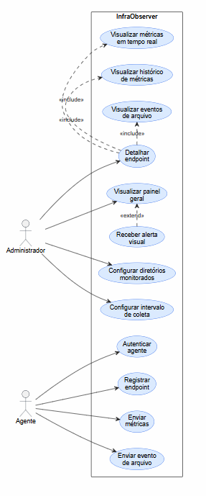

2.5 Regras de Negócio

ID | Regra
RN01 | Cada endpoint deve possuir um identificador único gerado durante o registro inicial do agente. Hostname e endereço IP são utilizados apenas como informações de identificação complementar.
RN02 | Um endpoint é considerado inativo (offline) quando não envia dados ao servidor por um período superior a 3 ciclos consecutivos do intervalo de coleta configurado.
RN03 | Um endpoint entra em estado de alerta quando ao menos uma métrica monitorada ultrapassa o threshold definido. O estado de alerta persiste até que a métrica retorne ao nível normal em pelo menos 2 coletas consecutivas.
RN04 | O agente só pode enviar dados ao servidor se estiver autenticado com um token ou chave previamente configurada. Requisições sem autenticação válida são rejeitadas.
RN05 | Cada agente deve utilizar o intervalo de coleta definido em sua configuração recebida do servidor.
RN06 | Os dados históricos são retidos por no mínimo 30 dias. Registros mais antigos podem ser removidos automaticamente por uma rotina de limpeza configurável.
RN07 | Os diretórios monitorados devem ser definidos pelo administrador através do dashboard e sincronizados com os agentes.
RN08 | Eventos de sistema de arquivos devem ser associados ao usuário logado no endpoint no momento da ocorrência do evento.
RN09 | Um endpoint previamente marcado como OFFLINE retorna automaticamente ao estado ONLINE ao enviar uma nova coleta válida ao servidor.
RN10 | O primeiro envio válido realizado por um agente autenticado deve registrar automaticamente o endpoint no servidor.

2.6 Fora do Escopo
O sistema não contempla, nesta versão, as seguintes funcionalidades:
- Envio de notificações externas ao dashboard (e-mail, SMS, webhook) — alertas são exibidos apenas na interface web.
- Monitoramento de processos individuais em execução nos endpoints.
- Gerenciamento remoto dos endpoints a partir do dashboard (reinicialização, execução de comandos).
- Suporte a macOS como sistema operacional do agente.
- Integração com sistemas externos de monitoramento, SIEM, SNMP ou plataformas de observabilidade.
- Atualização automática dos agentes instalados nos endpoints.
- Inventário de softwares instalados nos endpoints.
- Inventário detalhado de hardware dos endpoints.

3. Fluxos e Comportamento do Sistema

3.1 Fluxo de Coleta e Envio de Métricas

Descrição
O agente é inicializado no endpoint, lê o arquivo de configuração local (intervalo de coleta, endereço do servidor, token de autenticação e diretórios monitorados), registra o endpoint no servidor e inicia o ciclo contínuo de coleta e envio de dados.

Passo a passo
- Agente é iniciado no endpoint (manualmente ou como serviço do sistema operacional)
- Agente lê o arquivo de configuração local (config.json / config.ini)
- Agente envia requisição de registro ao servidor central com hostname, IP e metadados do sistema
- Servidor valida o token de autenticação e registra ou atualiza o endpoint no banco de dados
- Agente inicia o loop de coleta: aguarda o intervalo configurado (padrão: 60 segundos)
- Agente coleta métricas: percentual de CPU, memória usada/total, espaço em disco usado/total por partição, bytes enviados/recebidos por interface de rede
- Agente serializa as métricas em JSON e envia ao servidor via HTTP POST
- Servidor recebe, valida e persiste os dados. Retorna 200 OK ou código de erro
- Agente registra o resultado e aguarda o próximo ciclo

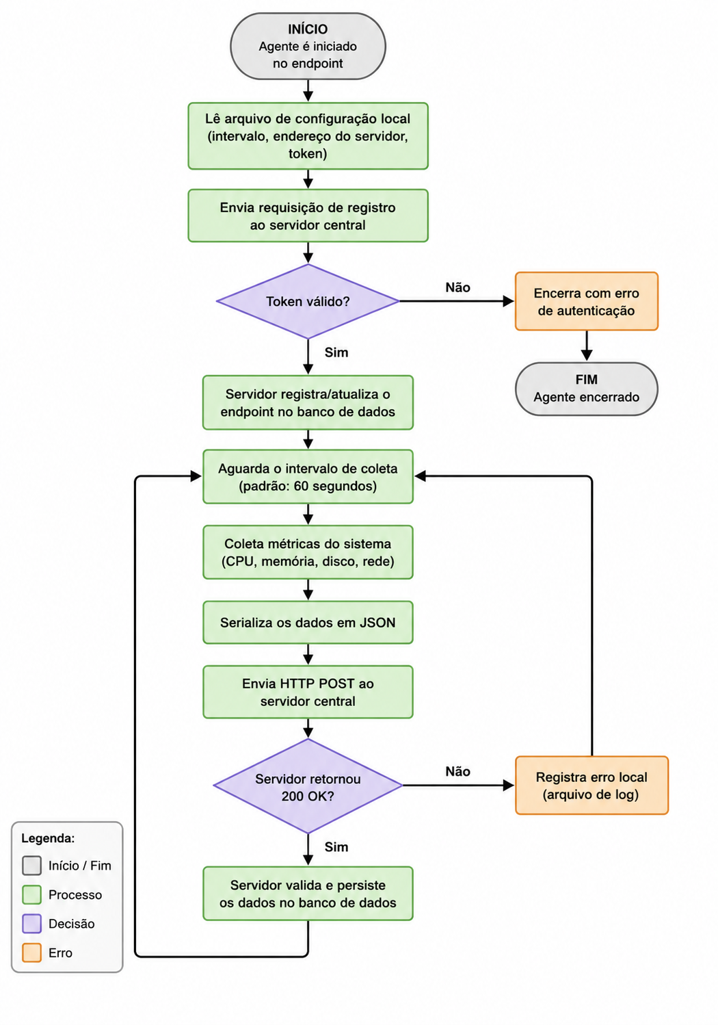

3.2 Fluxo de Detecção de Eventos em Sistema de Arquivos

Descrição
Em paralelo ao ciclo de coleta de métricas, o agente mantém um processo de observação contínua dos diretórios configurados. Ao detectar qualquer alteração (criação, modificação ou exclusão de arquivo), o agente imediatamente envia o evento ao servidor, independente do ciclo de coleta.

Passo a passo
- Agente inicializa o módulo de observação de diretórios com a lista de caminhos configurados
- Sistema operacional notifica o agente sobre alteração no sistema de arquivos (via watchdog / inotify / ReadDirectoryChangesW)
- Agente captura o tipo de evento (criação / modificação / exclusão), caminho do arquivo e timestamp
- Agente envia o evento ao servidor central via HTTP POST com autenticação
- Servidor valida e persiste o evento, associando-o ao endpoint de origem
- Evento fica disponível para consulta no dashboard via API REST

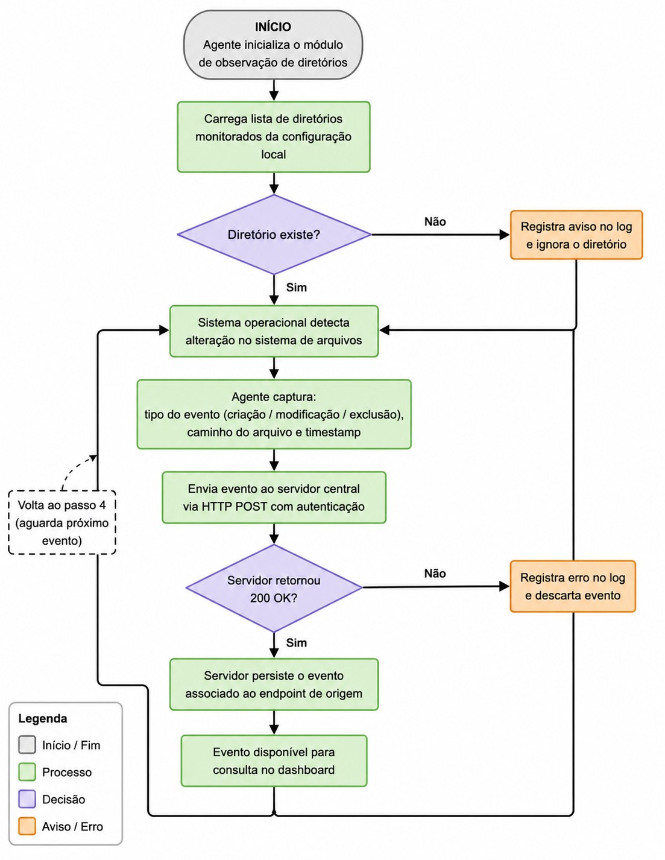

3.3 Fluxo de Detecção de Endpoint Inativo

Descrição
O servidor central mantém o registro do timestamp da última coleta recebida de cada endpoint. Um job periódico verifica se algum endpoint não enviou dados dentro do tempo esperado, alterando seu status para offline no banco de dados.

Passo a passo
- Job periódico no servidor executa a cada intervalo de verificação (ex.: a cada 2 minutos)
- Para cada endpoint registrado, verifica o timestamp da última coleta recebida
- Se o tempo decorrido desde a última coleta for superior a 3x o intervalo de coleta configurado, o endpoint é marcado como offline
- Dashboard consulta o status atualizado via API e exibe o indicador visual correspondente (offline / alerta)
- Quando o agente voltar a enviar dados, o servidor atualiza automaticamente o status para online
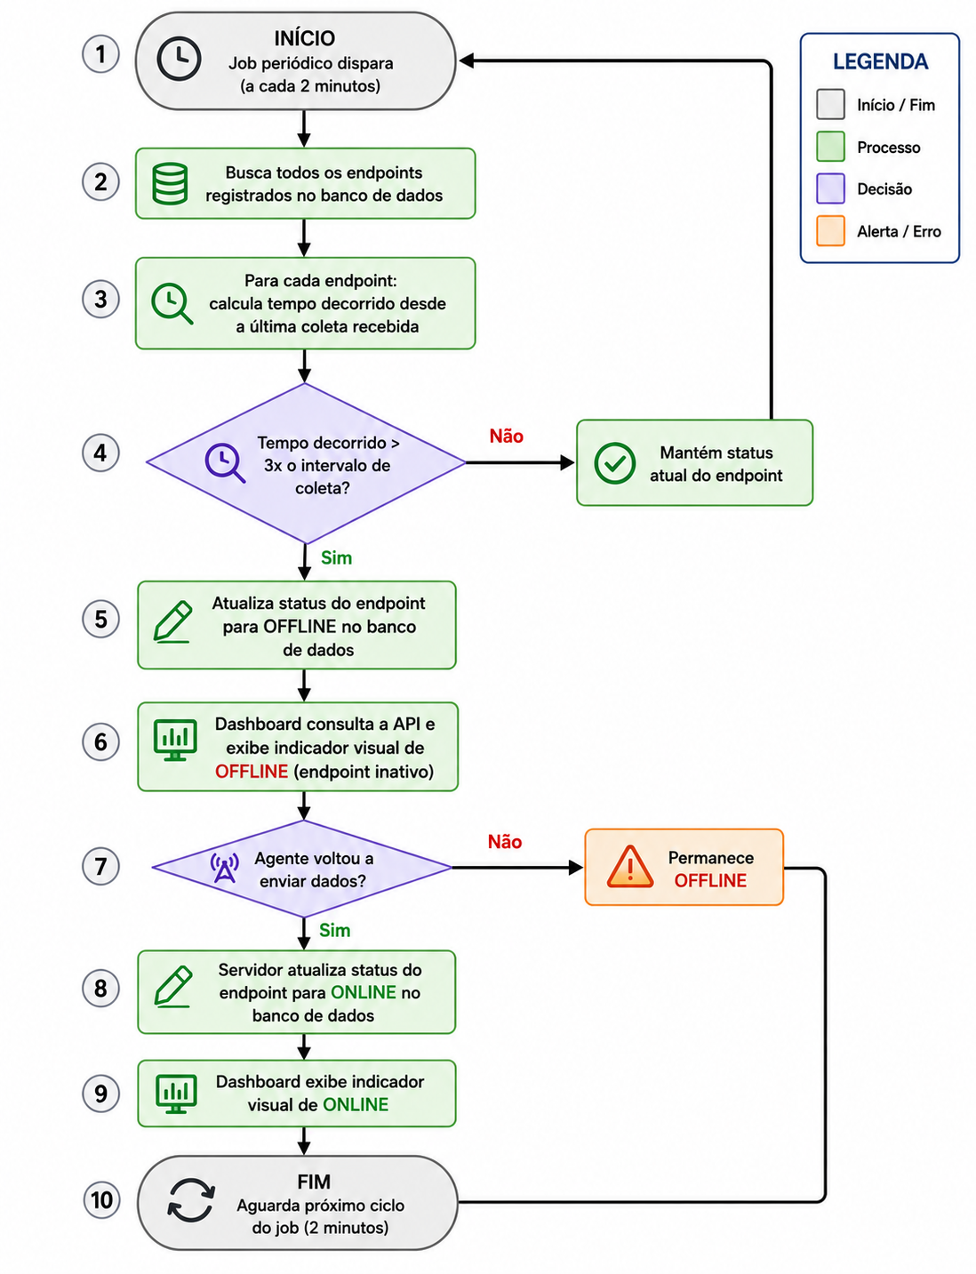

3.4 Fluxo de Visualização no Dashboard

Descrição
O administrador acessa o dashboard web pelo navegador. A interface consulta periodicamente a API REST do servidor central e atualiza a exibição com os dados mais recentes dos endpoints.

Passo a passo
- Administrador acessa o dashboard via navegador (ex.: http://servidor:3000)
- Dashboard realiza requisição GET à API REST para obter a lista de endpoints e seus status
- Administrador visualiza o painel com cards de cada endpoint indicando: nome, status, última atualização e métricas resumidas
- Ao selecionar um endpoint, o dashboard realiza nova requisição para obter as métricas detalhadas e o histórico
- Dashboard renderiza gráficos de série temporal (CPU, memória, disco) com os dados históricos retornados
- Administrador pode navegar para a aba de Eventos para visualizar os registros de sistema de arquivos do endpoint selecionado
- Dashboard atualiza automaticamente os dados a cada 30 segundos sem necessidade de recarregar a página
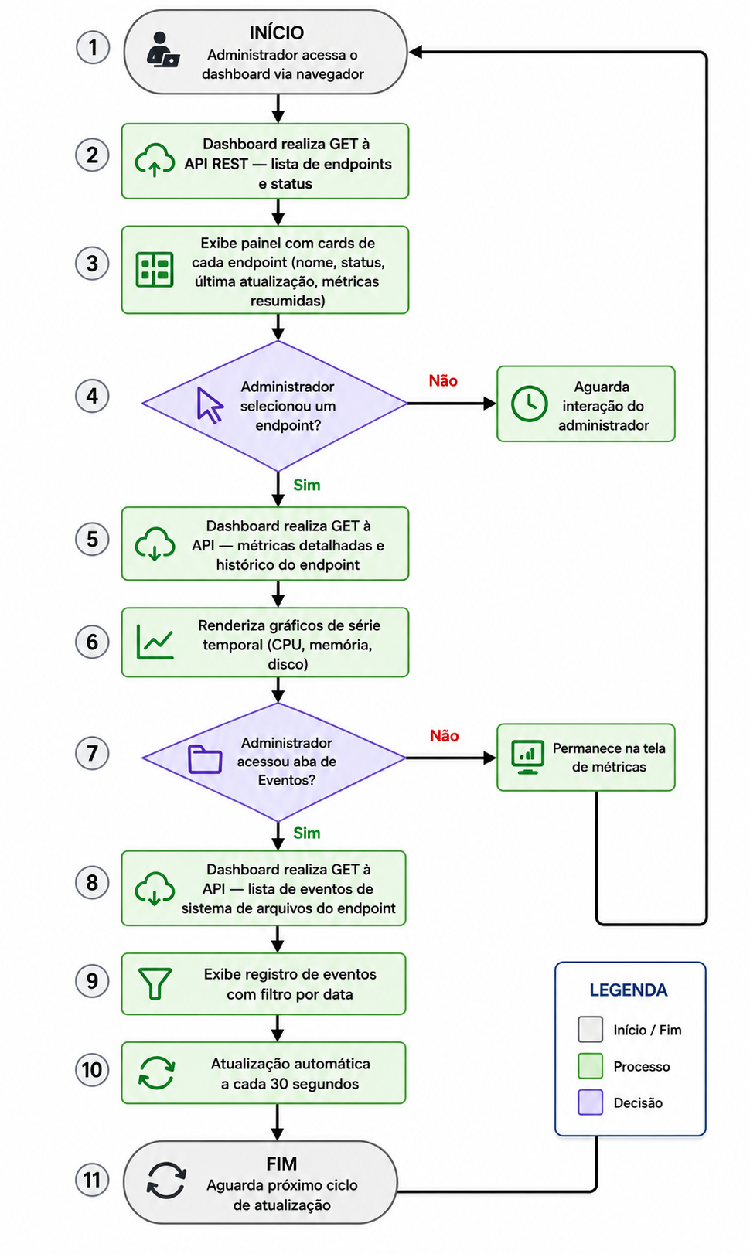
4.1 Fluxo de Navegação
O fluxo principal de navegação do administrador no dashboard segue a estrutura:

Dashboard Geral | → | Detalhe do Endpoint | → | Métricas em Tempo Real | → | Histórico / Eventos

4.2 Wireframes e Mockups das Telas

Tela 1 — Dashboard Geral (Lista de Endpoints)
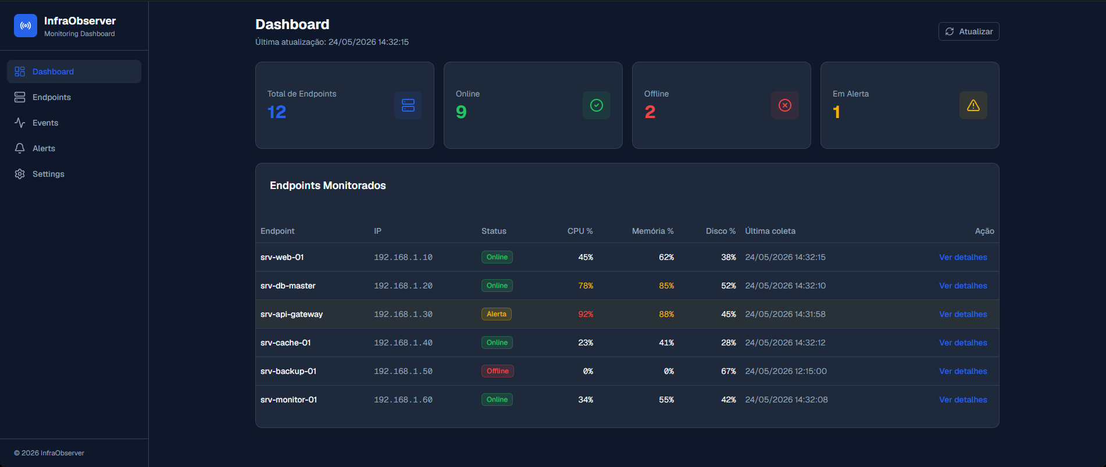

Tela 2 — Detalhe do Endpoint (Métricas e Gráficos)
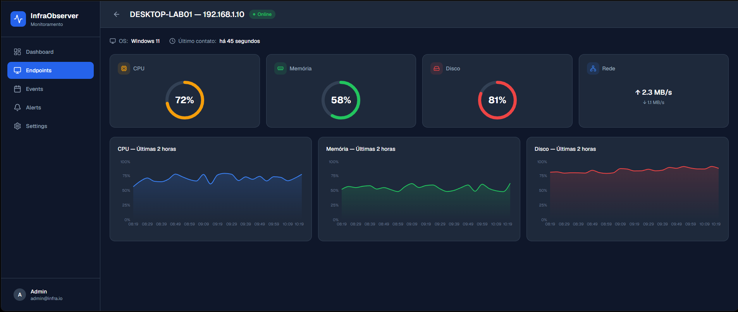

Tela 3 — Registro de Eventos de Sistema de Arquivos
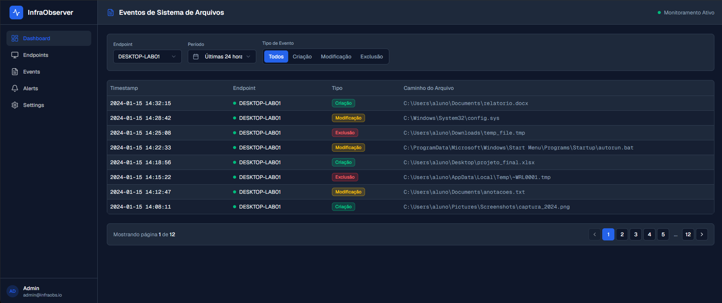

Tela 4 — Página de Alertas

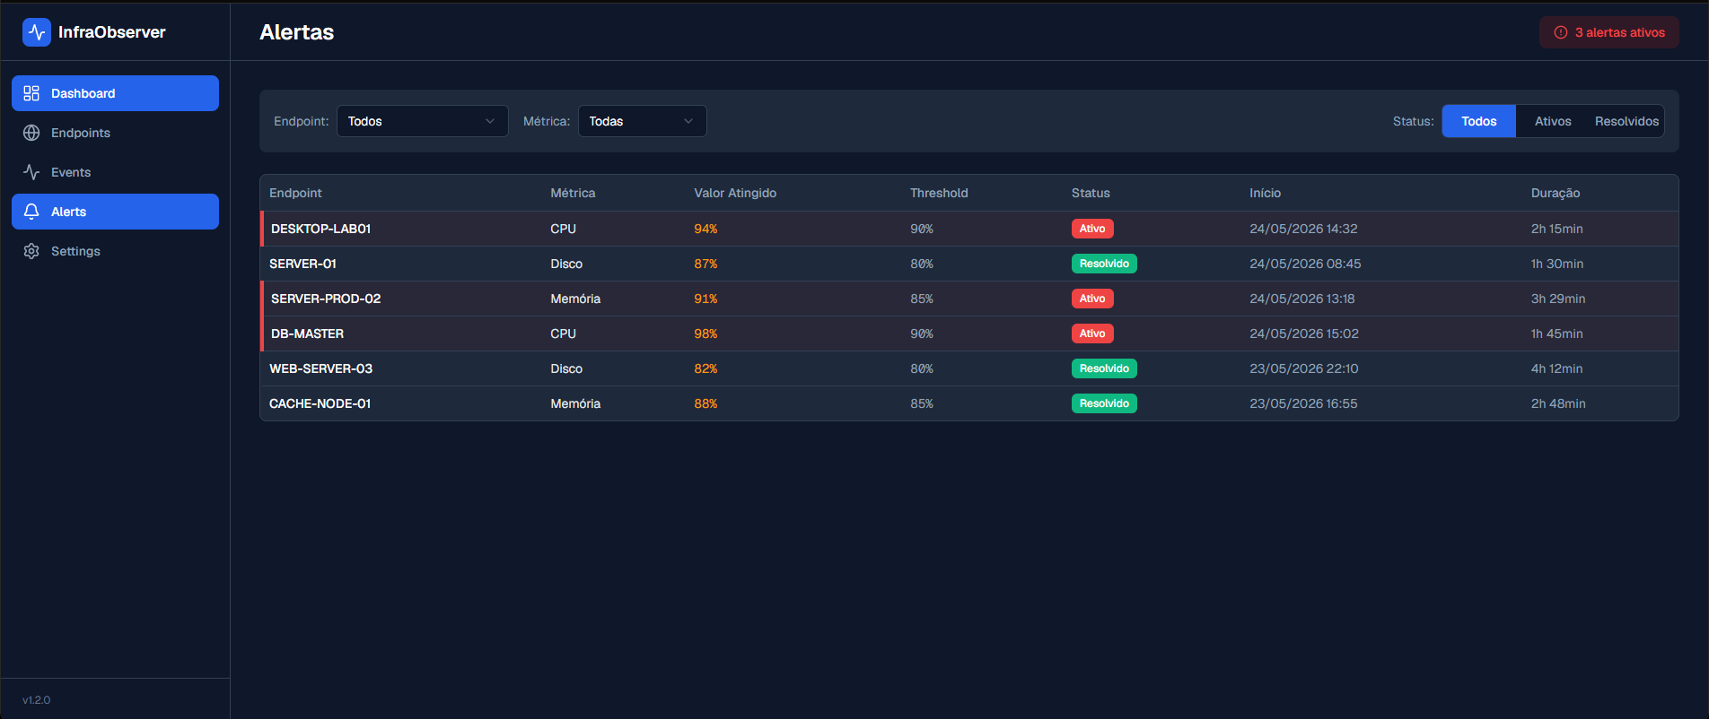

Tela 5 — Lista de Endpoints (Gerenciamento)

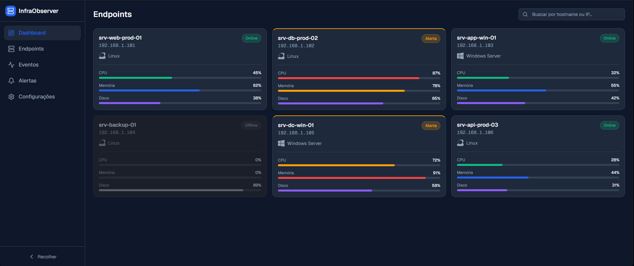

Tela 6 — Configurações do Sistema

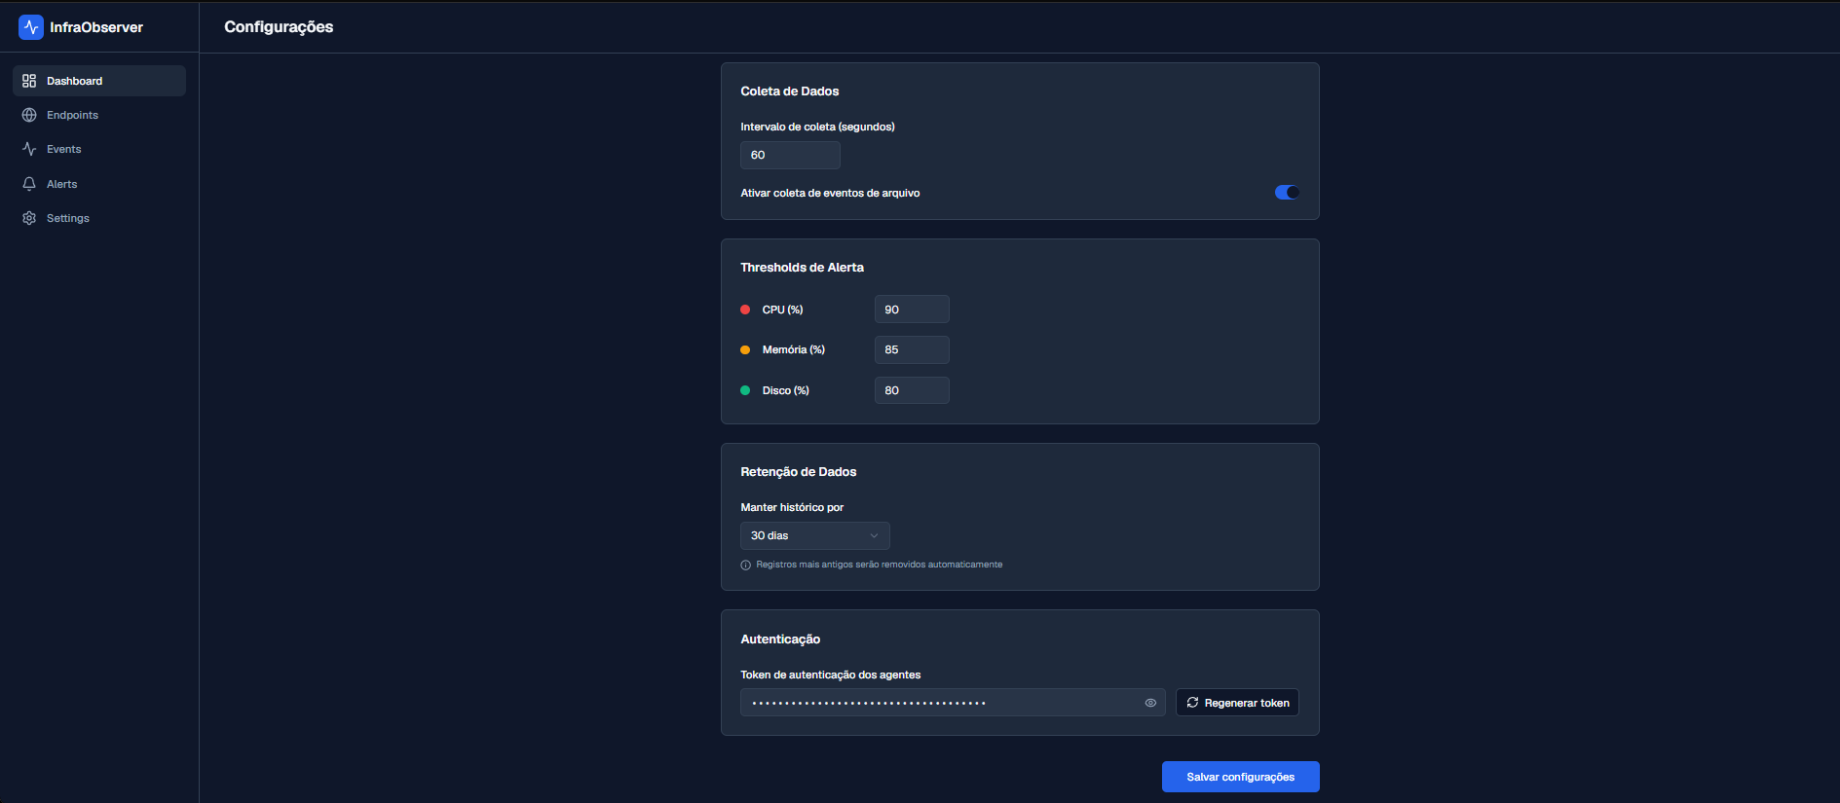

Tela 7 — Agente: Tela de Status (instalado no endpoint)

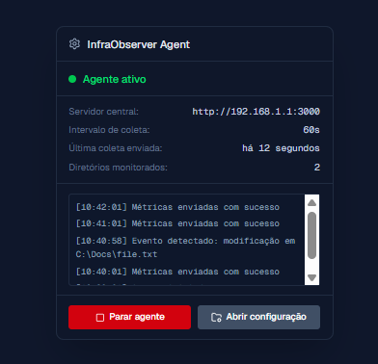

5. Arquitetura do Sistema

5.1 Diagrama C4

Nível 1 — Diagrama de Contexto
O InfraObserver é composto por três elementos principais no contexto do sistema: os endpoints monitorados (com o agente instalado), o servidor central (backend da aplicação) e o administrador que acessa o dashboard. Os endpoints se comunicam com o servidor via HTTP. O administrador acessa o dashboard via navegador web.

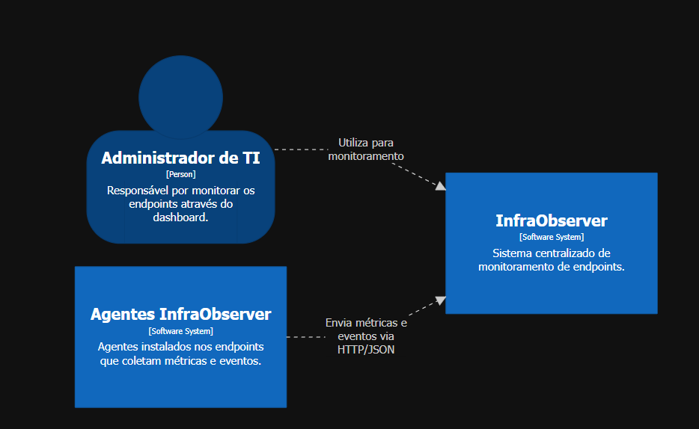

Nível 2 — Diagrama de Containers
O sistema é dividido em três containers principais: o Agente (processo Python instalado nos endpoints), o Servidor Central (API REST + banco de dados) e o Dashboard Web (interface frontend). A comunicação entre Agente e Servidor é feita via HTTP/JSON. O Dashboard consome a API REST do Servidor.

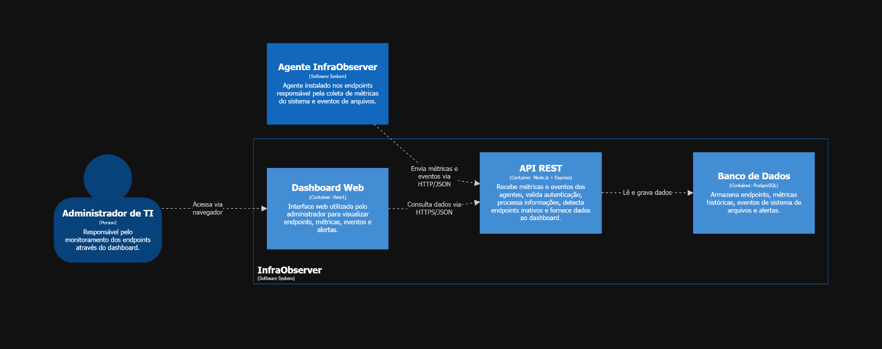

Nível 3 — Diagrama de Componentes (Servidor Central)
O Servidor Central é organizado em camadas, seguindo a separação de responsabilidades. As requisições dos agentes e do dashboard passam pelo Router, são processadas pelos Controllers, que delegam à camada de Services para a lógica de negócio, e à camada de Repositories para persistência.
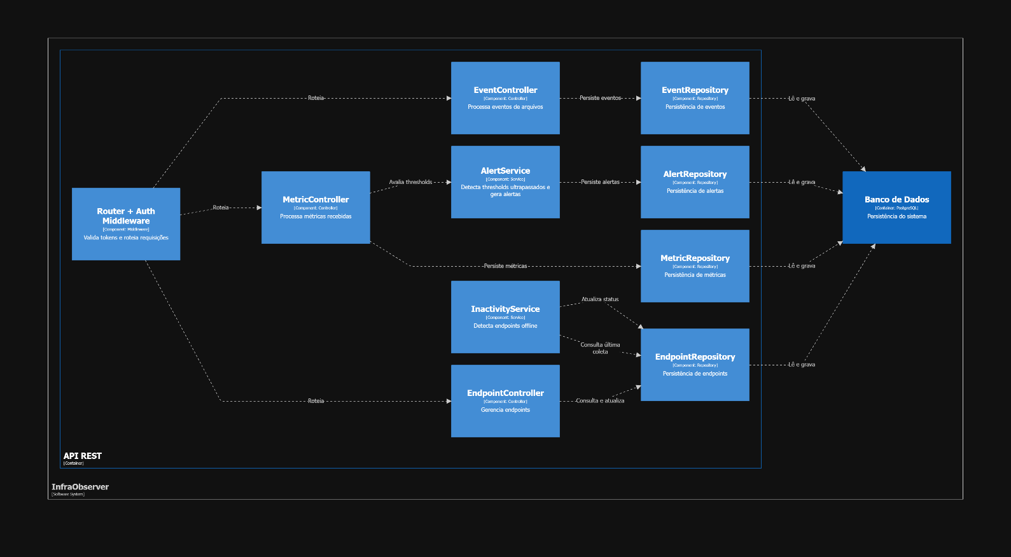

5.2 Modelo de Dados
O banco de dados é composto por quatro entidades principais. O diagrama Entidade-Relacionamento conceitual é apresentado abaixo:

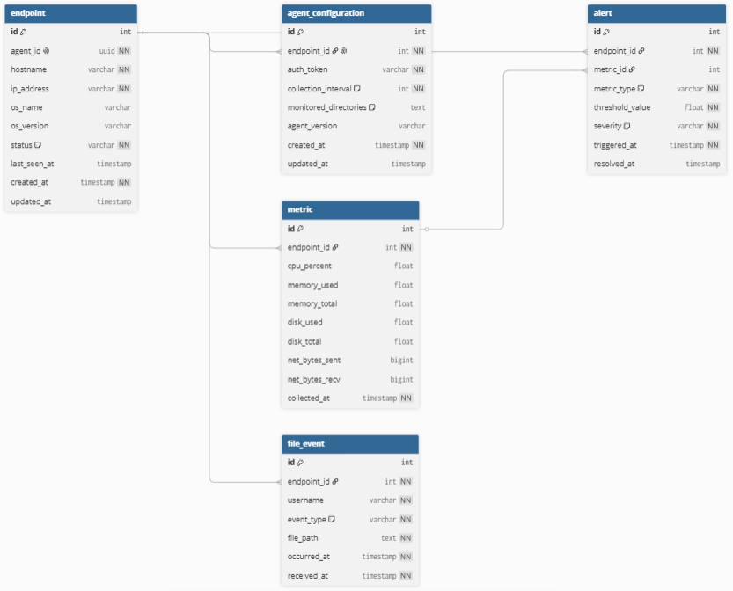

5.3 Principais Componentes

Componente | Tecnologia | Responsabilidade
Agente (Agent) | Python | Processo leve instalado em cada endpoint. Responsável por coletar métricas via psutil, detectar eventos de arquivo via watchdog e enviar os dados ao servidor via HTTP/JSON. Configurável por arquivo local. Executado como serviço do sistema operacional e configurado por arquivo local.
API REST (Backend) | Node.js + Express | Servidor central responsável por autenticar agentes, receber métricas e eventos, processar regras de negócio, detectar endpoints inativos e disponibilizar dados para o dashboard.
Service Layer | Node.js + TypeScript | Camada responsável pelas regras de negócio do sistema. Processa métricas, gera alertas, detecta endpoints inativos e coordena a comunicação entre controllers e repositories.
Repository Layer | Node.js + Prisma ORM | Camada de persistência responsável por abstrair o acesso ao banco de dados e executar operações de leitura e escrita das entidades do sistema.
Banco de Dados | PostgreSQL | Responsável pelo armazenamento persistente dos endpoints, métricas históricas, eventos de sistema de arquivos, alertas e configurações dos agentes.
Dashboard Web | React | Interface web para o administrador. Consome a API REST via polling periódico. Exibe cards de status dos endpoints, gráficos de série temporal e listagem de eventos de arquivo.
Configuração dos Agentes | PostgreSQL | Responsável por armazenar tokens de autenticação, versão do agente, diretórios monitorados e intervalo de coleta.

5.4 Stack Tecnológica

Tecnologia | Camada | Justificativa
Python 3.11+ | Agente | Linguagem amplamente suportada em Windows e Linux. Biblioteca psutil oferece API unificada para coleta de métricas do sistema operacional. watchdog para monitoramento de sistema de arquivos.
psutil | Agente | Biblioteca Python multiplataforma para coleta de métricas de sistema (CPU, memória, disco, rede) com API simples e sem necessidade de permissões elevadas para uso básico.
watchdog | Agente | Biblioteca Python para monitoramento de eventos em sistema de arquivos. Suporte nativo a inotify (Linux) e ReadDirectoryChangesW (Windows).
Node.js + Express | Servidor Central | Plataforma responsável pela API REST do sistema, recebendo métricas e eventos dos agentes, processando regras de negócio e fornecendo dados ao dashboard.
Prisma ORM | Servidor Central | ORM moderno para Node.js que simplifica o acesso ao banco de dados PostgreSQL, oferecendo tipagem forte, migrações e maior produtividade no desenvolvimento.
PostgreSQL | Servidor Central | Sistema gerenciador de banco de dados relacional robusto, utilizado para armazenar endpoints, métricas históricas, eventos de sistema de arquivos, alertas e configurações dos agentes.
Docker | Infraestrutura | Utilizado para padronizar o ambiente de execução do backend, banco de dados e demais serviços, garantindo portabilidade e facilidade de implantação.
React | Dashboard Web | Biblioteca JavaScript moderna para construção de interfaces reativas, permitindo atualização dinâmica de métricas, eventos e alertas em tempo quase real.
Recharts / Chart.js | Dashboard Web | Biblioteca utilizada para renderização de gráficos de séries temporais das métricas coletadas, permitindo visualização histórica e em tempo quase real.
GitHub Actions | DevOps | Automatiza processos de integração contínua, execução de testes e validação da aplicação a cada alteração enviada ao repositório.

6. Segurança e Privacidade

O InfraObserver foi projetado considerando requisitos básicos de segurança para garantir a integridade dos dados coletados e restringir o envio de informações apenas a agentes autorizados.

6.1 Principais Medidas Previstas
As principais medidas previstas são:
- Autenticação dos agentes por meio de token de acesso configurado individualmente para cada endpoint.
- Validação de requisições recebidas pela API REST, impedindo o envio de dados por agentes não autorizados.
- Comunicação entre agentes e servidor utilizando protocolos seguros (HTTPS quando disponível no ambiente de implantação).
- Aplicação de boas práticas de desenvolvimento seguro baseadas nas recomendações do OWASP Top 10.
- Validação e sanitização dos dados recebidos pela API antes de sua persistência no banco de dados.
- Controle de acesso ao dashboard por meio de autenticação de usuário em versões futuras do sistema.
- Registro de logs de erros e eventos para apoio à auditoria e diagnóstico de incidentes.

6.2 Privacidade e LGPD
O InfraObserver realiza a coleta apenas de informações necessárias para monitoramento operacional dos endpoints.

Dados coletados
O sistema coleta:
- Nome do computador (hostname);
- Endereço IP do endpoint;
- Informações do sistema operacional;
- Métricas de CPU, memória, disco e rede;
- Data e hora das coletas realizadas;
- Eventos de sistema de arquivos (criação, modificação, exclusão e renomeação);
- Caminho dos arquivos monitorados;
- Nome do usuário logado no momento da ocorrência do evento.
O sistema não realiza coleta de conteúdo de arquivos, senhas, mensagens, documentos ou quaisquer dados pessoais sensíveis armazenados nos endpoints.
Armazenamento dos dados
Os dados coletados são armazenados em banco de dados PostgreSQL hospedado na infraestrutura da própria organização que utilizar o sistema. O acesso às informações é restrito aos administradores autorizados.
Retenção e remoção de dados
Os registros históricos poderão ser removidos automaticamente conforme políticas de retenção configuradas pela organização. Caso necessário, o administrador do sistema poderá excluir registros de endpoints, métricas, eventos e alertas diretamente da base de dados ou por funcionalidades administrativas futuras.
Conformidade com a LGPD
O sistema tem como finalidade exclusiva o monitoramento operacional dos equipamentos da organização, coletando apenas informações necessárias para esse objetivo. A responsabilidade pela definição da base legal para tratamento dos dados e pela comunicação aos usuários finais é da organização que implantar e operar o InfraObserver.

7. Planejamento do Projeto

Marco | Descrição | Prazo
M1 | Conclusão da documentação do projeto (RFC, requisitos, diagramas C4, casos de uso, fluxos e modelo de dados) e configuração inicial do repositório GitHub. | Semana 1
M2 | Desenvolvimento da estrutura base do backend (Node.js + Express), banco PostgreSQL e arquitetura Controller → Service → Repository. | Semana 2
M3 | Desenvolvimento do agente em Python para coleta de métricas de CPU, memória, disco e rede, incluindo comunicação HTTP/JSON com o servidor central. | Semana 3
M4 | Implementação do monitoramento de eventos de sistema de arquivos utilizando Watchdog e persistência dos eventos no servidor central. | Semana 4
M5 | Desenvolvimento do Dashboard Web em React com listagem de endpoints, status online/offline e visualização de métricas em tempo quase real. | Semana 5
M6 | Implementação de gráficos históricos, alertas por threshold e detecção automática de endpoints inativos. | Semana 6
M7 | Testes integrados entre agente, backend e dashboard, correções de bugs e otimizações de desempenho. | Semana 7
M8 | Configuração de Docker, GitHub Actions (CI/CD), elaboração da documentação final e preparação para apresentação do projeto. | Semana 8

Observação: O desenvolvimento seguirá uma abordagem incremental baseada em Kanban, permitindo a validação contínua das funcionalidades implementadas e a entrega progressiva do MVP do InfraObserver.

8. Referências

C4 Model
BROWN, Simon. The C4 Model for Visualising Software Architecture. Disponível em: https://c4model.com. Acesso em: 17 jun. 2026.

Structurizr
STRUCTURIZR. Structurizr DSL Documentation. Disponível em: https://docs.structurizr.com/dsl. Acesso em: 17 jun. 2026.

Node.js
NODE.JS FOUNDATION. Node.js Documentation. Disponível em: https://nodejs.org/docs. Acesso em: 17 jun. 2026.

Express
EXPRESS.JS. Express Documentation. Disponível em: https://expressjs.com. Acesso em: 17 jun. 2026.

Python
PYTHON SOFTWARE FOUNDATION. Python Documentation. Disponível em: https://docs.python.org/3. Acesso em: 17 jun. 2026.

psutil
GIAMPAOLO RODOLÀ. psutil Documentation. Disponível em: https://psutil.readthedocs.io. Acesso em: 17 jun. 2026.

Watchdog
WATCHDOG PROJECT. Watchdog Documentation. Disponível em: https://python-watchdog.readthedocs.io. Acesso em: 17 jun. 2026.

React
META. React Documentation. Disponível em: https://react.dev. Acesso em: 17 jun. 2026.

PostgreSQL
POSTGRESQL GLOBAL DEVELOPMENT GROUP. PostgreSQL Documentation. Disponível em: https://www.postgresql.org/docs. Acesso em: 17 jun. 2026.

Docker
DOCKER INC. Docker Documentation. Disponível em: https://docs.docker.com. Acesso em: 17 jun. 2026.

OWASP
OWASP FOUNDATION. OWASP Top 10 Web Application Security Risks. Disponível em: https://owasp.org/www-project-top-ten. Acesso em: 17 jun. 2026.

FIELDING, Roy Thomas. Architectural Styles and the Design of Network-based Software Architectures. Doctoral Dissertation, University of California, Irvine, 2000.

FOWLER, Martin. Patterns of Enterprise Application Architecture. Boston: Addison-Wesley, 2002.

9. Apêndices

Repositório do Projeto
O código-fonte, documentação técnica e artefatos produzidos durante o desenvolvimento do InfraObserver serão mantidos em repositório GitHub público.

Repositório Oficial:
InfraObserver - GitHub
O repositório armazenará:
- Código-fonte do Agente (Python);
- Código-fonte da API REST (Node.js + Express);
- Código-fonte do Dashboard Web (React);
- Scripts de banco de dados;
- Documentação técnica;
- Diagramas arquiteturais;
- Pipeline de Integração Contínua (CI/CD);
- Histórico de Issues e evolução do projeto.

10. Parecer do Comitê de Avaliação
(A ser preenchido pelos professores)

Avaliador 1: __________________________
Status: [ ] Aprovado [ ] Ajustar
Observações:

Avaliador 2: __________________________
Status: [ ] Aprovado [ ] Ajustar
Observações:

InfraObserver — RFC v1.0 | Engenharia de Software | Católica SC | 2026

